INTEGRACIÓN Nº 16
REVISTA SOBRE CEGUERA Y DEFICIENCIA VISUAL

Octubre 1994
Págs. 46-59

Medidas de seguridad en el hogar y en el medio social (prevención y actuación) con alumnos con deficiencias asociadas a la visual

C. Calvo Novell
I. Sáez Santos

RESUMEN: La experiencia presentada pertenece a uno de los módulos de aprendizaje del taller de Habilidades Sociales que se lleva a cabo con alumnos/as ciegos/as con deficiencias asociadas. Como elemento motivador, las actividades en sí mismas y los materiales usados, que han sido lo suficientemente atractivos para conseguir el interés de los chicos/as, por lo tanto se ha utilizado una motivación intrínseca.

Las actividades se han desarrollado basándonos tanto en el informe Warnock, relacionado con el alumnado con necesidades educativas especiales, como en Piaget:

actuación —> observación —> actuación

Tanto los objetivos generales como los específicos y contenidos están vinculados a los marcados por la LOGSE para la Educación Primaria en el Área del Conocimiento del Medio Natural, Social y Cultural. La metodología utilizada ha sido constructivista, es decir, se ha partido, en el desarrollo de cada sesión, de los conocimientos previos que los chicos/as tenían sobre el tema a tratar, para así construir otros nuevos y todo esto con una base ecológica, es decir, utilizando entornos y contextos naturales. El grupo estaba constituido por 12 alumnos/as de los cuales 7 eran chicos y 5 eran chicas. Se han utilizado recursos humanos y materiales del entorno, algunos de estos adaptados a la condición de ceguera o deficiencia visual.

La experiencia se ha realizado una por vez por semana y con una duración máxima de 55 minutos por sesión, durante la mitad del segundo trimestre del curso 92/93. Por último, la evaluación ha sido inicial, de proceso y de producto.

PALABRAS CLAVE: /Deficiencia visual / Deficiencias asociadas / Habilidades sociales / Adolescentes / Experiencia educativa / Ceguera /

ABSTRACT: Housing and Social environmental security measures (prevention and intervention) for students who are visually impaired or with other associated handicaps.

The experiencie presented here is aimed to blind and visually impaired and additional impairment children, in the subject "social habilities" into the área "accident prevention at home on their own", The materials and the activities themselves were enough attraccion to catch the children interest on this área; so we have used and intrinsical motivación.

We have based on Warnock's inform: about education to several impairment children and Piaget about action —> observation —> action, to make the activities.

General objectives, specific ones such as contained are linked to the Área: Knowledge of the Natural. Social and Cultural Environment, in the actual Education Low in Primary Education. We have started every session from children's initial knowledge’s about the subject to treat, using a constructing Methodology and natural environments.

The group was composed by 7 boys and 5 girls and the materials used were sometimes adapted to their blind condition.

The experience was accomplished in a half of the second term of 92/93 academic year. At last, the evaluation we have carried out has been: initial, processing and product evaluation.

KEY WORDS: /Visually impaired // Asotiation impairment // Social habilities // Educative experience / Blindness // Adolescent/

ENCUADRE DE LA EXPERIENCIA

Esta experiencia se desarrolla en el Centro de Recursos Educativos«Espíritu Santo» de la O.N.C.E. en Alicante, dentro del taller de Habilidades Sociales (HHSS) dirigido al alumnado con deficiencias asociadas al déficit visual, que llevan a cabo el Técnico de Rehabilitación Básica y el Psicólogo.

El objetivo que se pretende con ella es proporcionar a estos alumnos estrategias y recursos no se trabajan en programas académicos, que faciliten la consecución de la autonomía en su medio habitual.

Este taller se viene desarrollando desde el curso 91/92 y contempla los siguientes Módulos:

I. Educación para la convivencia.
II. Educación sexual.
III. Utilización de los recursos de la comunidad. Orientación y Movilidad.
IV. Medidas de seguridad en el hogar y en el medio social. Prevención y actuación.

La experiencia que vamos a relatar hace referencia a este último módulo por razón de brevedad, ya que exponer todos ellos sería un proyecto de curso. Asimismo y aún dirigido este taller a dos grupos, sólo expondremos el trabajo con uno de ellos, denominado «Formación Ocupacional 3». La experiencia descrita se llevó a cabo durante el curso 92/93.

Elegimos este tema para el taller porque observamos que nuestros alumnos de necesidades educativas especiales con otras deficiencias asociadas, no podían usar, en las situaciones apropiadas, elementos cotidianos que pudieran ofrecerles algún riesgo o peligro de ser dañados o accidentados, por la peligrosidad que estos elementos conllevan y por su limitación mental para salir airosos de la situación. Para ellos el conocimiento de materiales de riesgo del hogar (gas, electricidad, cerillas, cuchillos ...) puede ser considerado como un tema tabú, debido a la desconfianza que sobre ellos vuelca la familia por su limitación, en vez de sacar rendimiento a sus capacidades.

La importancia de proporcionar conocimientos de prevención y recursos a estos alumnos está relacionada con la autonomía que fomentamos al alumnado y abocada a una integración familiar y social.

Todo esto nos ha facilitado la motivación hacia este tema, ya que es una actividad motivante por el valor de la tarea y los contenidos a trabajar y además les supone una experiencia gratificante por la confianza que en ellos se deposita. Les es útil para su autonomía en el hogar pudiéndolo aplicar en cualquier momento.

Los contenidos y materiales utilizados en sí les motiva (motivación intrínseca) y a través del proceso de enseñanza aprenden y se producen unas consecuencias psicológicas con unos resultados cognitivos y afectivos.

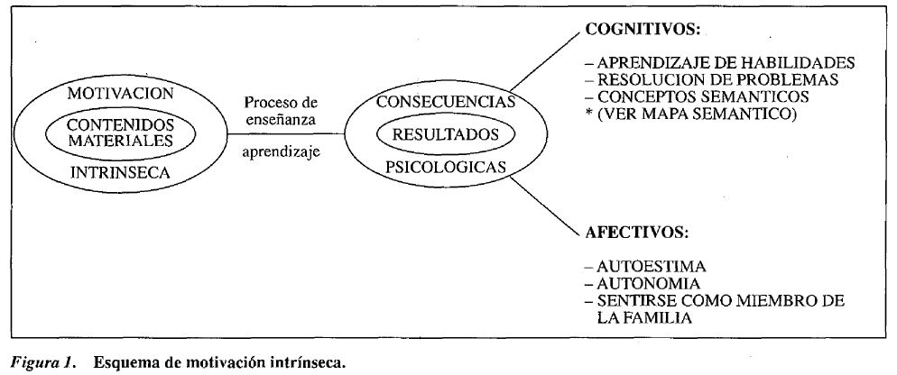

Además basándonos en el informe Warnock> que básicamente indica que el proceso de aprendizaje en alumnos con necesidades educativas especiales se estructura: a partir de las demandas educativas que cada alumno y alumna necesita y de la respuesta educativa que ha de satisfacer esas necesidades (Reino Unido, 1978), tratamos de enseñar unos contenidos que todo el alumnado puede aprender, a pesar de ser un grupo específico de Necesidades Educativas Especiales, lo que ayudará a la integración en su medio habitual (hogar y barrio) y que pueden poner en práctica en cualquier momento.

Para Piaget los chicos y chicas aprenden de la experiencia, construyendo activamente los conocimientos y la comprensión de lo real mediante la actuación.

ACTUACIÓN -> OBSERVACIÓN -> ACTUACIÓN

Así mismo, basándonos en el principio de integración y normalización de los minusválidos (Ley 13/82 del 7 de abril) donde defiende el derecho a la educación ¿le niños/as con cualquier minusvalía, basada en el Art. 27 de la Constitución.

Figura 2. Mapa semántico de prevención de accidentes.

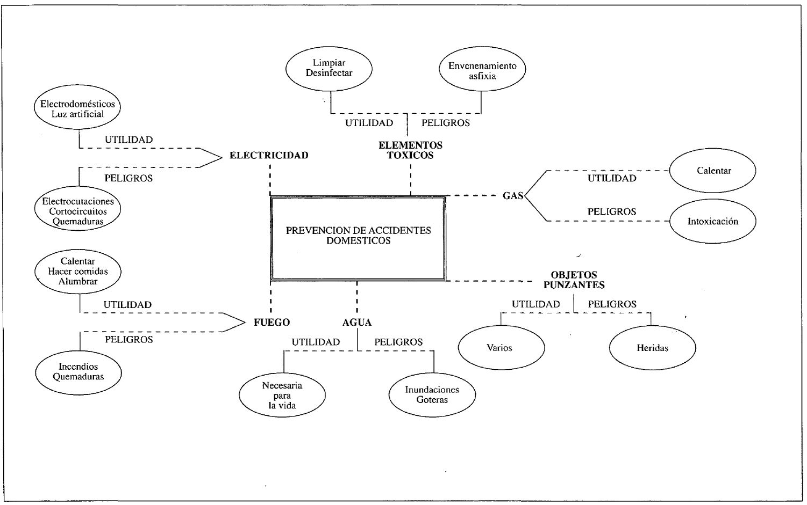

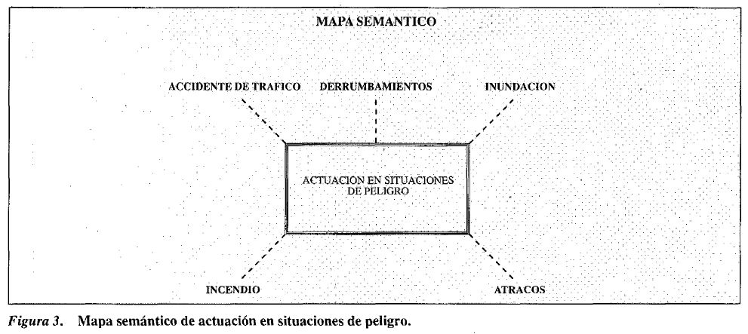
OBJETIVOS GENERALES

Los objetivos que se trabajan en este taller están basados en la LOGSE. Los contenidos los encuadraríamos en el Área del Conocimiento del Medio Natural, Social y Cultural de la llamada Educación Primaria.

OBJETIVOS DEL MODULO IV* Vinculados con OBJETIVOS DEL DOGV-EP**
1. Aprender a emitir y comprender mensajes que faciliten su seguridad en el hogar. | 1. Abordar habilidades de comunicación verbal y no verbal que posibiliten comprender y responder distintos mensajes atendiendo al contexto en el que se produzca.
2. Proporcionar los recursos y conocimientos necesarios para resolver interrogantes que pueden plantearse en su vida diaria. | 2. Identificar y plantear interrogantes a partir de la experiencia diaria. Utilizando tanto los conocimientos como los recursos materiales para resolverlos de forma espontánea.
3. Proporcionar un repertorio de actividades de competencia social que permita el desarrollo de las relaciones interpersonales y familiares. | 3. Proporcionar un repertorio de actividades de competencia social que permita el desarrollo de las relaciones interpersonales
OBJETIVOS DEL ÁREA: Conocimiento del Medio Natural, Social y Cultural
OBJETIVOS ESPECÍFICOS | OBJETIVOS DEL DOGV
1. Conocer todo aquello que pueda afectar a su seguridad en el hogar como medida de prevención de accidentes y/o peligros derivados de la actuación cotidiana. | 1. Comportarse de acuerdo con los hábitos de salud y cuidado corporal que se derivan del conocimiento del cuerpo humano y de sus posibilidades y limitaciones.
2. Actuar ante accidentes y situaciones de peligro de forma constructiva y responsable en su medio habitual. | 2. Participar en actividades grupales adoptando un comportamiento constructivo, responsable y solidario, valorando las aportaciones propias y ajenas en función de los objetivos comunes.

* Medidas de Seguridad en el Hogar y en el Medio Social (prevención y actuación) Módulo /V en nuestro programa de Habilidades Sociales para alumnos con Necesidades Educativas Especiales.
** Diario Oficia] Generalitat Valenciana - Educación Primaria.
CONTENIDOS DEL MODULO IV Vinculados con CONTENIDOS DEL AREA:
CONOCIMIENTO DEL MEDIO...
1. Exploración y uso adecuado de materiales del hogar que pudieran ser objeto de riesgo (gas, enchufes, aparatos eléctricos ...) Utilizando todos los sentidos e integrando las informaciones recibidas. |  | Bloque 3. El ser humano y la salud  5. Exploración de objetos y situaciones utilizando todos los sentidos e integrando las informaciones recibidas.
2. Prevención de ingestión de alimentos tóxicos, de quemaduras y heridas. Modo de actuar en caso de... |  | 8. La salud. Análisis de las repercusiones de determinadas prácticas sociales sobre el desarrollo de la salud.
3. Utilización adecuada del agua, gas, electricidad en tareas domésticas, valorando la importancia de estos elementos. |  | 9. Valoración del aporte al propio bienestar y al de los demás mediante la organización y ejecución de tareas y actividades domésticas.
 |  | Bloque 4. Relaciones humanas y cultura
4. Participación activa en el trabajo doméstico y reconocimiento del valor y función colectiva del mismo. |  | 1. La comunidad doméstica: nuevas formas de organizar el trabajo. Reconocimiento del valor y función colectiva del trabajo doméstico.
5. Responsabilidad en el ejercicio de los derechos y deberes que corresponden como miembro del grupo (familia). Organización, tareas, responsabilidades de cada uno de los miembros de la comunidad escolar. |  | 2. Responsabilidad en el ejercicio de los derechos y deberes que corresponden como miembro del grupo (familia). Organización de tareas, responsabilidades de cada uno de los miembros de la comunidad escolar.
6. Realización de entrevistas a cuerpos de bomberos y policía para obtener información de su funcionamiento. |  | 4. Planificación y realización de entrevistas y cuestionarios para obtener información sobre el funcionamiento de diferentes organizaciones sociales y sobre las opiniones e intereses de sus miembros.
7. Valoración de los distintos trabajos y profesiones que alentan al bienestar y salud de la comunidad (policía, fontanero, electricista...) |  | 5. Valoración de los distintos trabajos y profesiones y de su función complementaria en el conjunto de la sociedad.
8. Manejo de aparatos sencillos de comunicación (teléfono) con el fin de recoger información o solicitar ayuda. |  | 8. Manejo de aparatos sencillos de comunicación (teléfono, cámara fotográfica, magnetófono, proyector, vídeo, etc.) con el fin de recoger y transmitir informaciones.
9. El agua en el hogar su necesidad y su uso (grifos, llaves de paso, prevención de roturas y actuación en inundaciones. |  | Bloque 6. Materia y energía
 |  | 2. El aire y el agua como sustancias fundamentales.
10. Conocimiento de los materiales domésticos y sus aplicaciones. |  | 3. Explotación y clasificación de materiales de uso común por su origen, propiedades y aplicaciones.
11. Curiosidad por descubrir las posibilidades de uso de los materiales y sustancias presentes en su entorno más próximo. | 5. Curiosidad por descubrir las posibilidades de uso de los materiales y sustancias presentes en el entorno.
12. Cambios observables de fuentes de energía que se utilizan cotidianamente. | 6. La energía. Los cambios observables en los materiales: cambios físicos y químicos.
13. Utilización de instrumentos adaptados a def. visuales y técnicas básicas para la manipulación de los materiales y sustancias de uso común atendiendo a criterios de economía, eficacia y seguridad en su uso. | 8. Utilización de instrumentos sencillos y técnicas básicas para la manipulación de los materiales y sustancias de uso común atendiendo a criterios de economía, eficacia y seguridad.
14. Cuidado en el uso de materiales atendiendo a criterios de economía, eficacia y seguridad. | 9. Cuidado en el uso de materiales atendiendo a criterios de economía, eficacia y seguridad.
 | Bloque 7. Objetos y máquinas
15. Aparatos electrodomésticos. | 1. Objetos y máquinas de uso más frecuente en la vida cotidiana.
16. Conocimiento del sistema eléctrico en el hogar. . | 5. La energía eléctrica. El circuito eléctrico: pila, interruptor, lámpara eléctrica y otras aplicaciones.
17. Respeto por las normas de uso, seguridad y mantenimiento en el manejo de herramientas y aparatos electrodomésticos. | 8. Respeto por las normas de uso, seguridad y mantenimiento en el manejo de herramientas, aparatos y máquinas.

ESTRATEGIAS METODOLÓGICAS

La metodología es eminentemente práctica y adaptada a las posibilidades del grupo de alumnos y alumnas, dadas las deficiencias que convergen (psíquica y visual, también motórica, hipoacusia...)

Se evita la exposición teórica sin referencia a lo concreto y a las ideas previas que el alumnado posea.

Se teorizan los contenidos de manera básica para llevar a cabo la práctica real de esos contenidos y en aquéllos que no es posible, se realiza utilizando la técnica de role-playing y a continuación se discute en grupo lo experimentado.

El entrenamiento se orienta a facilitar al alumnado la toma de conciencia y representación mental de la situación.

Estratégicas de base ecológica, es decir, en contexto natural, aprovechando «los hogares funcionales» del colegio para la realización del módulo que estamos describiendo.

Las sesiones se realzan dentro de un clima óptimo en cuanto a la calidad del ambiente, buscando espacios apropiados para el desarrollo de cada práctica.

En cada sesión se evalúan las ideas previas que posee el grupo, y sobre lo obtenido se trabaja siguiendo una metodología constructivista y abocado a la adquisición de un aprendizaje significativo, es decir, partiendo de los conocimientos y actitudes que sobre el tema tienen, se iban construyendo los nuevos aprendizajes desde lo más cercano a su realidad, así se trabajan actividades básicas, que sirvan para poder aplicar en otros contextos y elementales para la adquisición de otras habilidades. Se evita crear conflictos cognitivos, dadas las características del grupo (por el nivel de ansiedad que general el conflicto creado y poca capacidad de resolución).

Se utilizan contenidos estructurales, que ayudan a construir la realidad.

Y por último, va enfocada a fomentar el sentimiento de grupo, cohesión, respeto y actitud de escucha, repercutiendo en el aumento de la autoestima y del concepto que se tiene del otro.

Características del grupo

N=12

SEXO | EDADES | DEF. VISUAL* | OTRAS DEFICIENCIAS ASOCIADAS
 | 15 Años = 2 | Ciego Total (CT) = 2 | Deficiencia mental ligera = 5
V = 7 | 16 Años = 1 | Ciego Parcial (CP) = 2 | Hipoacusia + def. mental ligera = 1
 | 17 Años = 4 | Baja Visión (BV) = 1 | Def. motórica + def. mental ligera = 1
 |  | Visión Límite (VL) = 1
 | 14 Años = 1
 | 15 Años= 1 | Ciego Total (CT) = 1
M = 5 | 16 Años = 1 | Visión Límite (VL) = 4 | Deficiencia mental ligera = 5
 | 17 Años = 2

* Según clasificación Dra. Bárraga.

Recursos utilizados

Recursos Humanos: 2 monitoras de la experiencia.

Recursos del entorno: colegio, profesores, casa, familia.

Recursos materiales: hogar funcional, utilizando principalmente los aseos, cocina y salón para las puestas en común.

Materiales necesitados: estufa, cocina, calentador, batidora y tostadora del mercado pero adaptados con marcas en relieve para indicar posición de los mandos.

Teléfono de disco y teclado.
Vela, palmatoria y cerillas.
Bombona de butano.
Pañuelos de tela.
Productos de limpieza.
Cuchillos.
Botiquín con el material básico.

Temporalización

Una vez por semana por espacio de 55' durante la mitad de un trimestre.

ACTIVIDADES PREVIAS AL TRATAMIENTO DE ESTE MODULO*

1. Ser capaz de proporcionar sus datos personales y número de teléfono

El que no sea capaz de aprendérselos deberá llevar siempre consigo el D.N.I. o fotocopia del mismo.

2. Utilización del teléfono (disco y teclado) Conocer y ser capaz de marcar el n.º de la policía (091) y de los bomberos (085).

Procedimiento:

Teléfono de disco: saber cómo es el disco y cómo están situados los números a partir de la pestaña, comenzando con el 1 contar hasta llegar al deseado y girar la rueda en dirección de las agujas del reloj, repetir lo mismo con los demás números que haya que marcar. Marcar tantas veces sean necesarias el 091 y el 085 hasta aprender por asociación y memoria muscular, repetir periódicamente para que no se les olvide.

Teléfono de teclado: los números situados en filas de tres, colocaremos los dedos índice en el 1, el corazón en el 2 y el anular en el 3, del mismo modo los colocaremos en las filas inferiores para localizar el resto de los números, pulsaremos cada número según sea necesario. Si su capacidad es muy limitada se les pondrán marcas en las teclas para que les ayude a memorizar táctil o visualmente (el que tenga resto de visión).

* Todas las actividades se detallan con minuciosidad por estar dirigidas a invidentes con deficiencias asociadas.
3. Saber solicitar ayuda a otras personas Además de conocer distintas fórmulas de cortesía y distintas maneras de solicitar ayuda a personas conocidas y desconocidas, deben tener en cuenta la información que deben solicitar, ya que palabras como aquí, allí, por aquel lado, en aquel lugar, no significan nada para un ciego y para evitar estas informaciones, el ciego debe utilizar la mano para señalar el lugar al que cree que le dirigen o volver a preguntar utilizando palabras indicadoras de dirección: a mi derecha, hacia delante, a la izquierda, etc. Se hará una ejemplificación, con cada uno de ellos, simulando que están en su barrio y buscan un establecimiento (a elegir).

4. Cambio de bombona de butano Procedimiento:

Sacar la bombona del mueble donde se encuentre.

En la parte superior de la bombona se encuentra un «cuello» donde va colocada la «alcachofa» con la goma de conducción del gas, ésta tiene una espita que si está cerrado el paso del gas, quedará hacia arriba la parte cóncava de la misma y si está abierto, quedará la parte convexa. Para quitar la «alcachofa» se utilizarán las dos manos, colocando los pulgares sobre la espita y los demás dedos, en oposición a los pulgares, levantarán el aro que rodea la «alcachofa» situado debajo de ésta; al levantar dicho aro la «alcachofa» se desprenderá con facilidad del «cuello». Para colocar la «alcachofa» se cogerá de la misma forma que para quitarla, se introducirá en el «cuello» por el centro y se presionará el aro hacia abajo hasta oír un clic. Para comprobar que está bien puesta, intentar levantarla sin elevar el aro.

Se hará con cada uno de líos hasta que lo realicen correctamente.

ACTIVIDADES *

Medidas de seguridad en el hogar

Tema 1. Utilización del fuego y del gas doméstico.
Actividades:
1. Se realiza una evaluación de ideas previas, preguntando, ¿para qué sirve el fuego? y dirigiendo las respuestas a las siguientes contestaciones:

— calentarnos: estufas de butano, braseros y chimeneas
— hacer comidas: cocina y hornos de gas
— calentar agua: calentadores de gas
— alumbrarnos: velas.

2. Conocer una estufa catalítica: se van tocando todos los elementos que la componen, de forma sistemática y ordenada (cada lateral de-derecha a izquierda, de arriba abajo y de un lado a otro...) indicando la función de cada elemento y distinguiendo cada una de las partes.

Utilización: marcar el mando de apertura de gas con tres muescas que indiquen: posición de encendido, mínimo y máximo; por este orden girar él mando en la dirección de las agujas del reloj. Se notará, según se gira el mando, cada uno de los topes. En la posición de encendido, una vez que se abre la bomba (ver actividades previas) presionar el mando hacia abajo a la vez que se pulsa el botón de chispa, situado a la izquierda de éste, que producirá la llama y tras esperar unos 15 segundos o escuchar un fogonazo, girar el mando hacia la izquierda y soltarlo en la posición de calor deseada.

3. Conocer una cocina de butano: reconocer primero los quemadores de forma ordenada y sistemática (de izquierda a derecha y de arriba a abajo) a continuación los mandos que corresponden a cada quemador, marcados con Dymo y utilizando del signo generador del braille, los puntos 1,2,4 y 5, que corresponderán a los cuatro quemadores y se eliminará el punto que corresponda al quemador que queremos encender (ver gráfico).

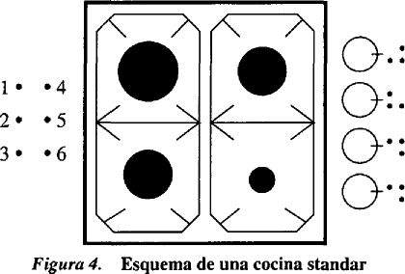

4. Hacer una infusión: se decide el quemador a encender, buscar el mando que le corresponde, presionar hacia abajo y girarlo en sentido de las agujas del reloj, sabiendo que medio giro corresponderá al máximo y completo al mínimo, y en la posición del mínimo colocar un encendedor bajo el recipiente con agua que con anterioridad hemos colocado, hasta tocar el quemador, encender y escucharemos el momento de la combustión y con las dos palmas notaremos el calor alrededor del recipiente, moviéndolo si es necesario para notar la misma cantidad de calor por todos los lados. Escuchar como hierve el agua y a continuación apagar el fuego y cerrar la bombona, echar el agua en un vaso e introducir el sobre de infusión que se quiera.

5. Conocer un calentador de gas: se enseñará de la misma forma que la estufa y cocina, con el mismo sistema de reconocimiento y adaptación.

6. Conocer una vela: una vez que conocen como colocarla en una palmatoria se procederá a saber si está apagada o encendida usando la palma de la mano pasándola a una altura adecuada por encima de la mecha para notar o no el calor, si es ciego y por la luz de la llama si posee resto visual.

* Todas las actividades que requieren manejo o aparatos deben de realizarlas todo el grupo uno a uno.

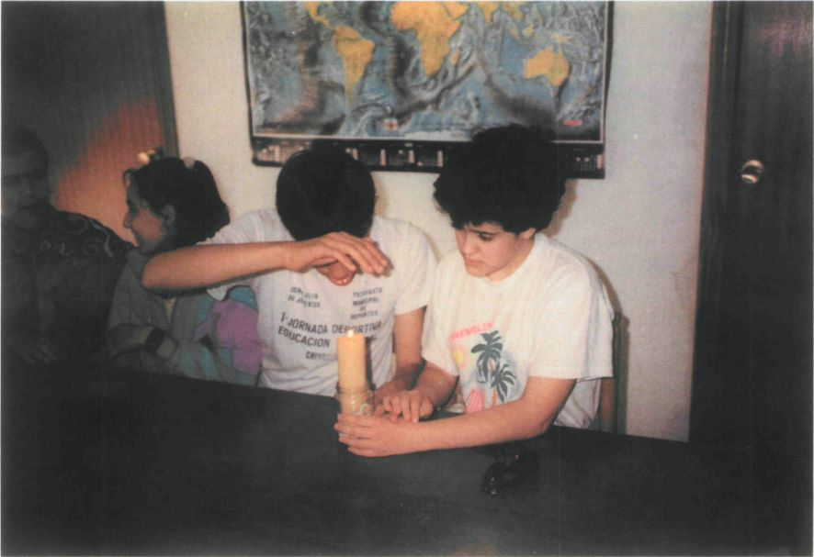

Se realizaron prácticas orientadas a la prevención de incendios

Tema 2. Prevención de incendios y asfixia*.

Actividades:

1. Se realiza una evaluación de ideas previas, preguntando: ¿qué cosas tendréis en cuenta en casa para que no se produzca un incendio?, procurando aparezcan en el coloquio las siguientes recomendaciones:

— Evitar cubrir estufas con telas u otros materiales, mantener distancias prudentes tanto las personas como materiales inflamables (alfombras, sofás...), al menos a 1 m. de distancia.

— No salir de casa con fuego encendido o bombona abierta.

— Si se fuma procurar controlar o cubrir el extremo del cigarro con la propia mano que lo sujeta y asegurarnos de apagarlo antes de tirar las colillas a la basura; la mejor forma es con agua.

— Saber que el gas pesa más que el aire y en caso de fuga, a más altura menos peligro.

* El baño y cocina requieren un tratamiento aparte por la cantidad de accidentes que en ellos pueden producirse.

— Comprobar dos veces al año las gomas de conducción del gas butano. En caso de gas ciudad, comprobar la llave de paso.

2. Asegurarnos que hemos apagado una cerilla: para ello siempre utilizaremos un recipiente con agua al encender un fósforo, apagándolo dentro y prestando atención al sonido que hace. Nunca tirarlo a la basura, ni soplar. Puede hacerse extensivo a los cigarrillos.

3. Simular un escape de gas: actuar abriendo las ventanas, cerrando todas las llaves de gas que conocemos y no encender cerillas.

Tema 3. Prevención de accidentes de cocina y de cuarto de baño.

Actividades:

1. Evaluación de ideas previas: comentando las experiencias personales sobre algún tipo de accidente de cocina y cuarto de baño y preguntar en el coloquio cómo actuar en las siguientes situaciones:

En cocina:

— No olvidar la sartén con el fuego al máximo, pues puede arder.

— Recogerse el pelo al cocinar (los deficientes visuales), pues puede prenderse si se acercan mucho para ver la llama.

— Retirar los recipientes del fuego siempre con manoplas y no con paños, pues se pueden prender los extremos.

— Dejar los mangos siempre hacia los laterales de la cocina.

— Poner salvamanteles debajo de los recipientes donde se haya cocinado.

— Al fregar cuchillos o tenedores dejarlos en el escurridor con las puntas hacia abajo.

— En la cocina y horno de gas, si se observa que se ha apagado la llama, esperar para encenderlos de nuevo, un tiempo prudente para que haya desaparecido el gas acumulado.

En el cuarto de baño:

— No utilizar aparatos eléctricos cuando se está descalzo, o mojado (secador, cassette ...).

— Evitar tener aparatos enchufados cerca de la bañera (cassette, ventilador...).

— Conocer los grifos de agua fría y caliente. Probar el agua antes de meterse al baño.

2. Poner en práctica lo comentado: para que se vivencie y se interiorice.

Tema 4.

Actuación ante un incendio en el hogar.

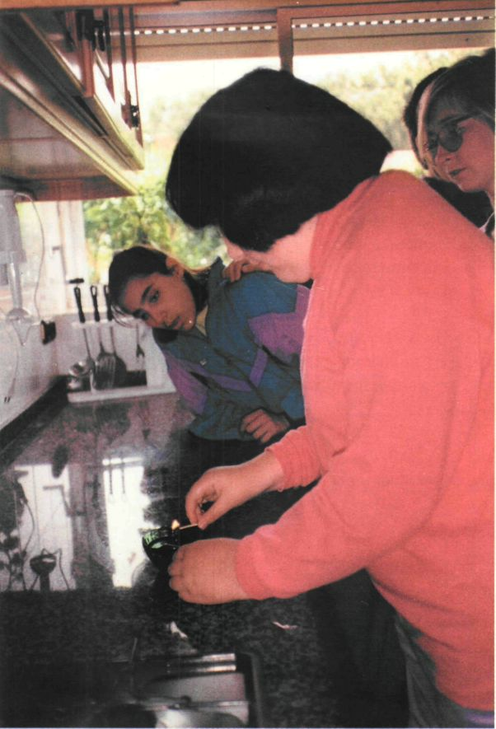

Para asegurarse de que se ha apagado una cerilla se utilizará siempre un recipiente con agua

Actividades:

1. Evaluación de ideas previas: preguntarles que harían en caso de un incendio en casa. Respuestas correctas:

— Si salen de casa, no utilizar el ascensor.

— En casa mantener la calma, pedir ayuda y no abrir ventanas o no hacer corrientes de aire, para no avivar el fuego.

— Si es capaz de darse cuenta que el incendio es pequeño, se actuará cubriéndolo con una toalla o manta, de esta forma se apaga.

— Saber el número de los bomberos para marcarlo en caso de necesidad. (085).

2. Comprobar que el fuego necesita oxígeno: encender una vela pequeña colocándola dentro de una campana de Gauss, se observa cómo la llama se acaba.

3. Simular un incendio: conocer el olor a humo de cigarro o de otros materiales que se queman (por ejem. papeles o telas); una vez discriminado esto, buscar un pañuelo, humedecerlo y atarlo alrededor de la boca y nariz, actuando como filtro del aire que respiremos, mientras estemos en la casa. Buscar una salida.

Tema 5. Utilización de aparatos eléctricos y electricidad.

Actividades:

1. Evaluación de ideas previas: con la pregunta ¿para qué sirve la electricidad? y ofreciendo las siguientes informaciones:

— Existen tomas de corriente de potencia (normalmente para aparatos como lavadoras, neveras ...) y las de otros usos (radiocasetes, lámparas ...)

— Las entradas pueden estar situadas en vertical u horizontal

— Si hay un cortocircuito, el sistema general de la casa (los plomos) salta. Normalmente sitúa-, do a la entrada.

2. Cómo deben utilizar un enchufe una persona ciega: coger el enchufe por la zona aislada con una mano y con la otra localizar la toma de corriente, una vez localizada, intentar introducir al menos una de las clavijas e ir girando hasta introducir las dos.

3. Reconocer los distintos enchufes en una casa: enchufar una batidora y simular un cortocircuito (saltan los plomos), comprobar los plomos y si ha vuelto la electricidad.

Tema 6. Prevención de accidentes por electricidad.

Actividades:

1. Evaluación de ideas previas: ¿Qué sucede si te da una descarga eléctrica? ¿Que se puede hacer?

— No introducir los dedos ni ningún utensilio metálico en las tomas de corriente.

— No utilizar aparatos eléctricos cuando se está descalzo o mojado.

— Comprobar en aparatos eléctricos muy usados que los cables no estén pelados.

— No cubrir con prendas estufas eléctricas.

— Las consecuencias de una descarga eléctrica son:

• quemaduras externas e internas que pueden llevar a la amputación de miembros.

• asfixia.

• paro cardíaco.

• edemas cerebrales

Tema 7. Actuación ante un accidente por electricidad.

Actividades:

1. Evaluación de ideas previas: ¿qué es electrocutarse?

2. Simular una electrocutación: actuar desconectando la corriente eléctrica, no tocarle directamente, sino con algún objeto de madera o goma, para quitarle de la corriente y, por último, llamar a un servicio médico, mientras se atiende al herido dándole agua salada y bicarbonato.

Tema 8. El agua. Llaves de paso y tuberías.

Actividades:

1. Evaluación de ideas previas: ¿qué son y dónde se encuentran las llaves de paso? ¿Los grifos son llaves de paso?

2. Utilización de las llaves de paso: conocer los distintos lugares donde se encuentran llaves de paso: la general, las particulares (lavadora, cuarto de baño, cisterna) en una vivienda concreta, y manejo de las mismas comprobando que, según se abre o se cierra, pasa o no pasa agua.

Tema 9. Prevención de una inundación casera. Actividades:

1. Evaluación de ideas previas: ¿por qué se puede producir una inundación en tu casa?

— No dejar los tapones puestos por si un grifo gotea o queda mal cerrado.

— Cerrar las llaves de paso de lavadora y lava-vajillas cuando no están en funcionamiento.

— No tirar desperdicios al fregadero o al lavabo para evitar atascos.

— Revisar a menudo las juntas de tuberías y tuberías que estén al descubierto.

Tema 10. Actuación ante una inundación casera.

Actividades:

1. Evaluación de ideas previas: ¿qué harías si de repente se rompe un grifo o una tubería de tu casa, o se te sale la lavadora...? ¿Qué puede pasar si entras en una habitación de tu casa y huele a humedad?

— Localizar el olor a humedad o zona mojada y buscar la causa.

— Cerrar las llaves de paso más próximas.

— Recoger el agua lo más rápidamente posible con toallas o similares.

— Llamar a un fontanero (conocer o pedir el teléfono del mismo).

— Si es sobre el techo o pared esperar a que seque bien y pintar.

— Si ha sido una rotura de tuberías generales, la comunidad o vecindad paga la avería, bien por un seguro de accidentes que tengan, bien proporcionalmente entre todos los vecinos.

2. Desatascar un lavabo: observar que el lavabo no se vacía de agua y además uno de los grifos no cierra bien y queda goteando, intentar cerrar bien el grifo y si no es posible, la llave de paso, buscar un desatascador tradicional o químico. Si es tradicional colocarlo alrededor del desagüe y presionar con fuerza varias veces, si es químico echar la cantidad indicada utilizando como medida el tapón y a continuación un vaso de agua esperar 10 minutos y luego dejar correr el agua para que limpie las tuberías.

Tema 11. Ingestión de productos tóxicos.

Actividades:

1. Evaluación de ideas previas: identificar a través del olor los distintos productos tóxicos que existen normalmente en el hogar (lejía, amoníaco, productos para el suelo o vajillas ...)

Comentar que los alimentos en conservas tienen fecha de caducidad.

2. Saber dónde se guardan los productos de limpieza y dónde los alimentos en un hogar. Ir a una vivienda y observar que cada uno de ellos está en un lugar determinado y siempre separados en distintos armarios.

Tema 12. Actuación ante una quemadura, herida o ingestión de productos tóxicos.

Actividades:

1. Evaluación de ideas previas: ¿cómo actúas si te haces una herida, te quemas o bebes algo tóxico?

2. Conocer un botiquín y simular curarse o curar una herida.

Actuación:

— Lavar bien la herida con abundante agua.

— Echar sobre la herida agua oxigenada para desinfectar.

— Secar con una gasa esterilizada y poner mercromina o derivados.

— Poner una tirita si es necesario.

3. Simular beber algo tóxico: actuar bebiendo agua con limón o vinagre y pedir ayuda, explicando lo que has bebido.

ACTUACIÓN EN SITUACIONES DE PELIGRO

Tema 1. Conocer señales e indicaciones de peligro y normas establecidas en locales públicos.

Actividades:

1. Evaluación de ideas previas: ¿qué señales conoces?

2. Proporcionarles la posibilidad de reconocer las distintas señales colocadas en el interior de un edificio: «Rómpase en caso de incendio», «Prohibido el paso», «Peligro alta tensión», «No fumar» «Salida de emergencia» ...

Tema 2. Actuación en un incendio en un sitio público.

Actividades:

1. Evaluación de ideas previas: ¿qué haces si estás en un cine y se produce un incendio?

— Mantener la calma.

— Andar bien agachado, porque el humo pesa menos que el aire y sube.

— Pedir ayuda a las personas que estén a tu lado para que te dirijan a las salidas de emergencia.

— Seguir las indicaciones de los bomberos, en su caso.

Tema 3. Actuación en un atraco.

Actividades:

1. Evaluación de ideas previas: ¿qué haces si te roban? Contar alguna experiencia conocida.

2. Simular un atraco: el atracado debe no ofrecer resistencia, mantener la calma y seguidamente buscar auxilio.

Tema 4. Actuación en un accidente de tráfico.

Actividades:

1. Evaluación de ideas previas: contar experiencias conocidas, donde surjan distintas situaciones y modos de actuación.

— Si sufres un accidente: salir del vehículo lo antes posible, si puedes, pedir ayuda y esperar a que llegue una ambulancia.

— Si lo sufre otro: avisar a una ambulancia marcando el 091, decir el número desde donde llamas, por si se corta y decir el lugar donde ha ocurrido.

EVALUACIÓN

En el proceso de enseñanza-aprendizaje se realizan diversos modelos de evaluaciones:

Evaluación inicial de las ideas previas: consiste en conocer el nivel de conocimientos que cada alumno tiene sobre el tema a tratar, lanzando la pregunta ¿Qué harías en caso de...? al principio de cada sesión. Sobre las respuestas dadas oralmente se detectan errores y aciertos que durante la sesión se modifican o confirman.

Evaluación formativa: consiste en evaluar los cambios que se producen en el alumno sobre la materia dada, informándole de su proceso de aprendizaje a través de una explicación teórica y práctica real o "role-playing".

Evaluación final: elaborando un cuestionario sobre los conocimientos adquiridos por parte del alumnado y pasado de forma oral, siguiendo los criterios de: adquirido - no adquirido (Anexo I).

Evaluación de producto: finalizado el curso se realiza una valoración de la experiencia que nos sirve de evaluación diagnóstica para iniciar la experiencia el curso siguiente teniendo en cuenta estos criterios:

— Si se han cubierto o no todos los objetivos.

— Si los contenidos han sido excesivos, suficientes o insuficientes.

— Si la metodología utilizada ha sido o no adecuada.

— Si la temporalización fue suficiente o no.

— Si los grupos eran homogéneos o no.

A su vez, pedimos la opinión del alumnado sobre cada módulo tratado en el taller, si les han parecido interesantes o poco interesantes y en cuál de ellos les gustaría profundizar. Con respecto al módulo que estamos exponiendo los resultados fueron los siguientes:

Interesante: 10 alumnos
Les gustaría profundizar: 10 alumnos
Poco interesante: 2 alumnos

Por otra parte evaluamos de cada alumno la puntualidad/asistencia, atención, actitud, motivación, adquisición de conocimientos y aplicación de los mismos.

De forma esquemática nuestro proceso de evaluación sería el siguiente:

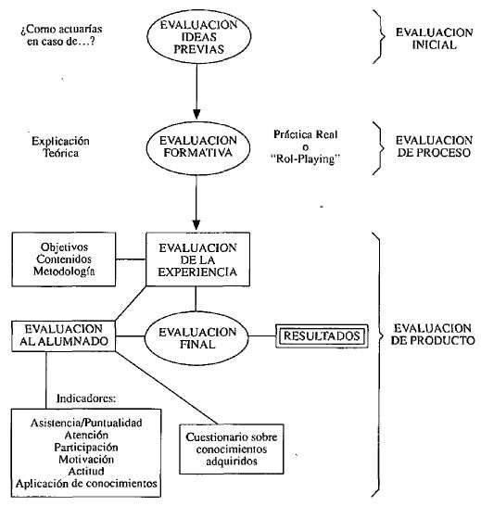
BIBLIOGRAFÍA

— Ministerio de Educación y Ciencia, Alumnos con Necesidades Educativas Especiales. (1982). Madrid: Ministerio de Educación y Ciencia.

— Piaget, J. (1979) Seis estudios de psicología. Barcelona: Seix Barral.

— Ministerio de Asuntos Sociales: Ley de Integración del Minusválido 13/82 del 7 de abril (BOE 30): Integración Social del Minusválido. Madrid: Ministerio de Asuntos Sociales.

Verdugo Alonso, M. A. (1987): Programas conductuales alternativos (PCA) para la educación de deficientes mentales. Madrid: HEPSA.

Carmen Calvo Novell, psicóloga; Isabel Sáez Santos, técnico en rehabilitación básica. Organización Nacional de Ciegos Españoles (O.N.C.E.), Centro de Recursos Educativos de la O.N.C.E. «Espíritu Santo», Avda. de Denia, n.º 171, 03559 Santa Faz. Alicante (España).
ANEXO:1

CUESTIONARIO

1. Si tienes que retirar un cazo del fuego ¿cómo lo harías y qué utilizarías? Adquirido: 6 No adquirido: 6

2. ¿Por qué?
Adquirido: 6 No adquirido: 6

3. Si enciendes el fuego con una cerilla ¿cómo debes apagarla?
Adquirido: 12

4. ¿Por qué?
Adquirido: 12

5. ¿Debes poner a secar la ropa encima de la estufa?
Adquirido: 12

6. ¿Por qué?
Adquirido: 6 No adquirido: 6

7. Si llegas a casa y te encuentras con una inundación de agua, ¿qué debes hacer?
Adquirido: 10 No adquirido: 2

8. ¿Cuál es el teléfono de la policía?
Adquirido: 12

9. ¿Podemos secarnos el pelo cuando salimos de la ducha mojados y con los pies descalzos?
Adquirido: 12

10. ¿Qué puede pasar? Adquirido: 12

11. Si percibirnos que hay un incendio en casa ¿cómo debemos actuar?
Adquirido: 12

12. Para qué debemos ponemos un pañuelo mojado en la nariz y boca?
Adquirido: 10 No adquirido: 2

